様似町移住体験住宅
（ちょっと暮らし）の手引

生活体験施設の概要

生活体験施設として利用していただく住宅は、旧教員住宅を再利用しています。

●住宅の場所 北海道様似郡様似町緑町１２１番地の１
移住体験住宅Ｂ（旧様似中学校横）
木造平屋建て ３ＬＤＫ・バス・トイレ(６６．１０㎡)
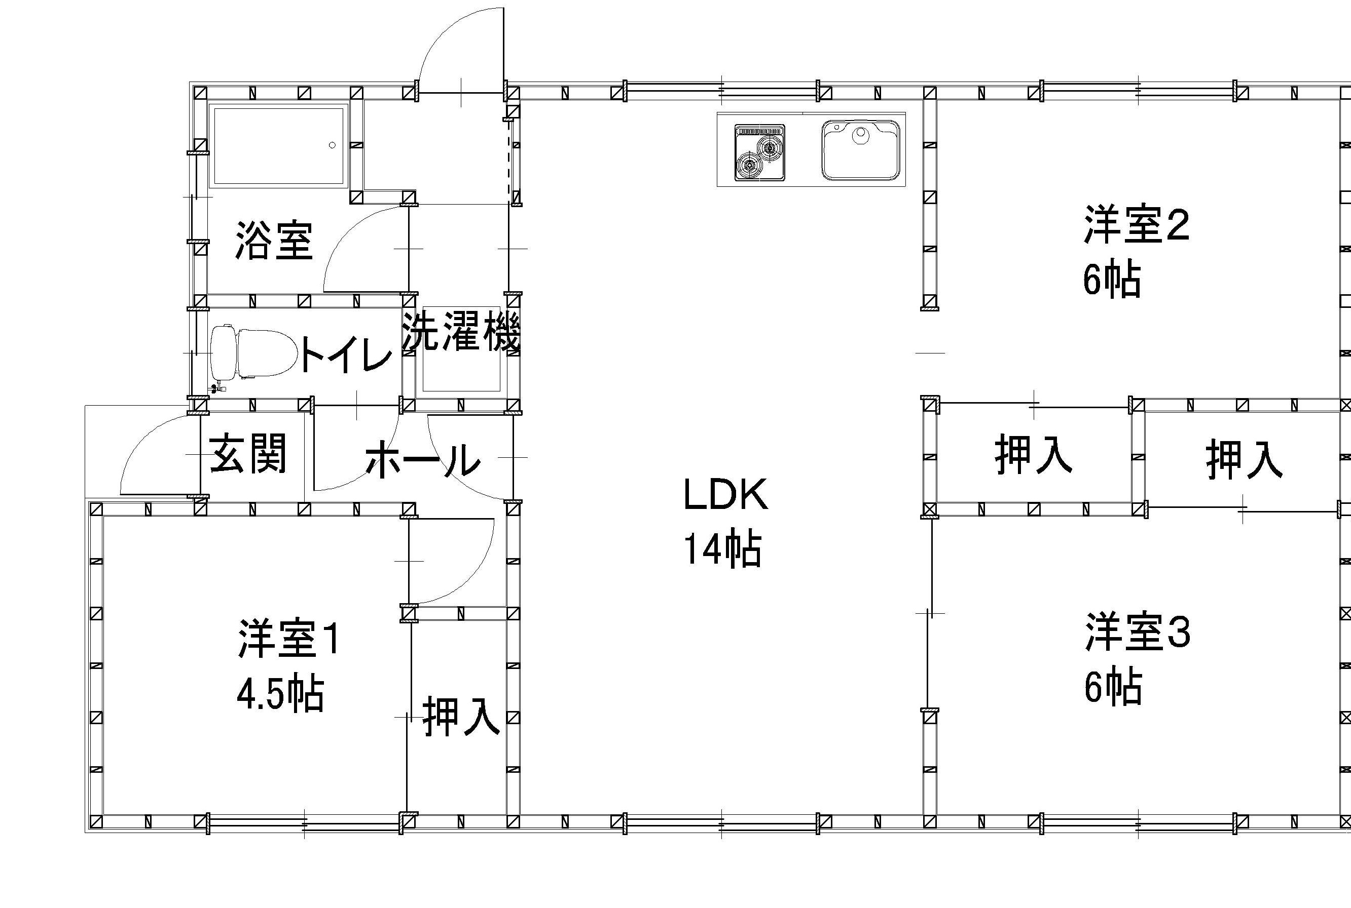
●生活備品 テレビ、冷蔵庫、電子レンジ、洗濯機、ガステーブル、炊飯器、ソファー、
掃除機、食器類及び調理器具（茶碗、鍋、フライパン他）、カーテンなど

●事務備品 デスク、チェア、チェスト、プリンター、シュレッダーなど

●日常用品 その他日常用品についてはご自身でご用意願います。
※バスタオルや歯ブラシ等は用意しておりませんのでご注意ください。
※寝具はありませんので、必要な場合は有料のレンタルとなります。
１泊 ２，０００円
１０泊 ４，０００円 （１セット）
１５泊 ４，５００円
３０泊 ５，０００円 垣谷ふとん店 ０１４６－３６－２８５２

●住宅料 日額１，２００円 （１１月～４月は日額３００円加算とします。）

●光熱水費の支払い方法
・住宅料 退去日に役場担当者へお支払い下さい。（現金支払い）
・灯油 住宅料に含まれています。
・ガス代 住宅料に含まれています。
・水道代 住宅料に含まれています。
・電気代 住宅料に含まれています。

●問合せ先
・灯油 ニット―石油 ０１４６－３６－２４２５
・プロパンガス ハローガス ０１４６－３６－２２３９
・電気 北海道電力㈱ ０１４６－２２－２１０８
・水道 役場水道課 ０１４６－３６－２１１６

●役場連絡先 〒０５８－８５０１
北海道様似郡様似町大通１丁目２１番地
様似町役場企画調整課企画係
電 話 ０１４６－３６－２１２２（直通）
ＦＡＸ ０１４６－３６－２６６２
担当者 織田・野阪・砂子澤
緊急連絡先 砂子澤 携帯 ０８０－２８６１－１９９８

●お帰りの際は
退去日の午前１０時頃までに、住宅にお伺いします。時間については、
ご相談に応じます。（荷物をまとめて退去できる状態にしておいて下さい。）
（１）各料金についてお支払いしていただきます。
（２）お部屋の点検をさせていただきます。
（３）鍵を返していただきます。
ごみの回収について

様似町でのごみ収集は、燃やせるごみ、燃やせないごみ、資源ごみ、その他のごみ、粗大ごみに分別して行っています。ごみの種類によってごみ袋を指定し、収集日を定めていますので、ご協力お願いします。詳細は別冊「さまに ゴミダイエット」を参照下さい。

備品関係について

住宅備品については、破損・故障・紛失の場合実費分を請求する場合があります。
住宅利用時の移動手段について

町内近隣は公共交通機関が整ってはおりませんので、レンタカー等の車はご自身で用意下さい。

